
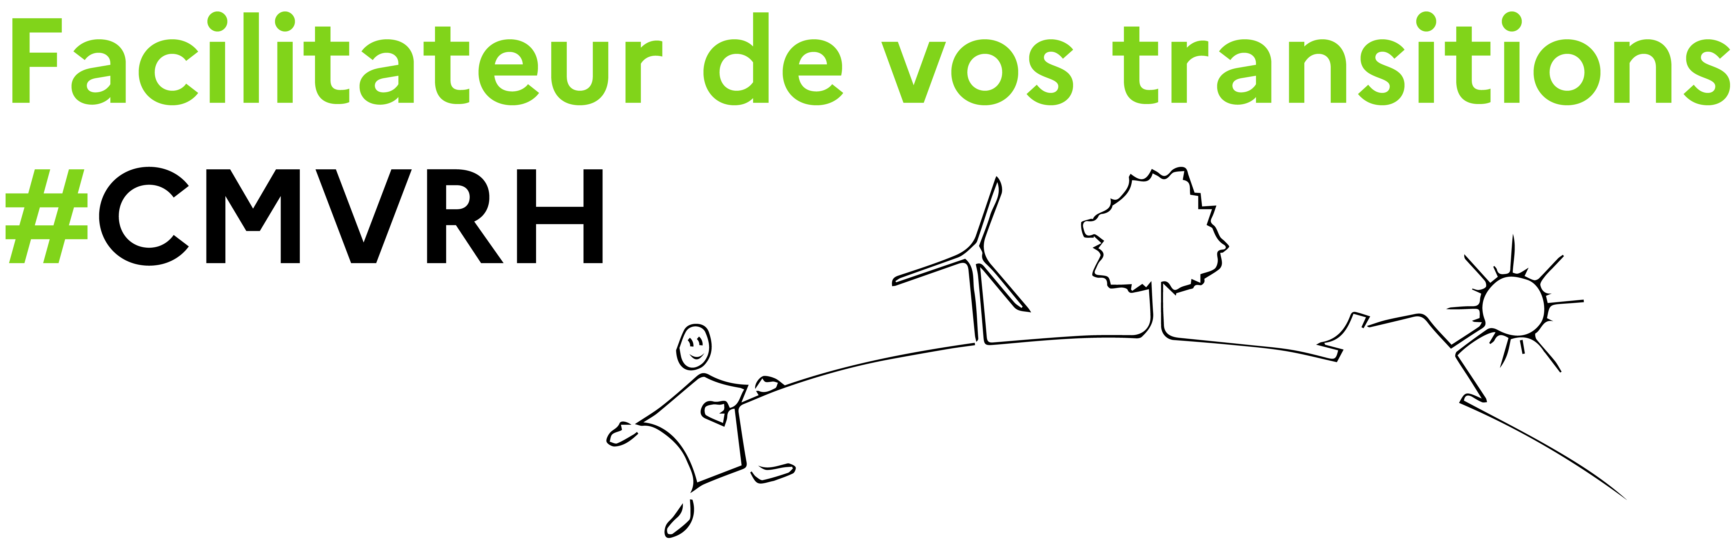

AVIS DE FORMATION – Module Optionnel – Formation Initiale

ACCULTURATION TECHNIQUE POUR LES NOUVEAUX ARRIVANTS EN DIR

Dates de la formation : (durée 2 semaines non consécutives)

• semaine 1 : Lundi 28 septembre (après-midi) au vendredi 2 octobre (matin) 2026 (4 jours)

• semaine 2 : Lundi 30 novembre (après-midi) au vendredi 4 décembre (matin) 2026 (4 jours)

Lieu : Cette formation se déroulera EN PRESENTIEL au CVRH – site de Valenciennes (semaine 1) et EN DISTANCIEL (semaine 2).

Date limite d’inscription : le 4 septembre 2026

Objectifs
A l'issue de la formation, le stagiaire sera capable :
- d’appréhender le domaine de la route ;
- d’identifier les métiers exercés en DIR ;
- d’identifier les nouveaux enjeux de la route dans le cadre de la route durable ;
- d’appréhender les règles d’Hygiène, de Sécurité, de Santé et de Conditions de Travail ;
- de se projeter avec le projet stratégique des DIR.

Programme

1/ Découverte du domaine de la route (2 jours)
- Présentation des DIR
- Le réseau routier, le trafic routier, Services concernés
- Les différents constituants d'une infrastructure routière
- Lecture de plans et topographie
- Les grandes étapes d’un projet routier et la prise en compte de l’environnement

2/ Présentation des métiers en DIR (4 jours)
- Présentation des métiers de techniciens en DIR
- Exploitation du réseau
- Information et gestion du trafic
- Entretien du patrimoine routier
- Visite CIGT et CEI
- Gestion du patrimoine et du domaine public
- Missions de Maîtrise d'ouvrage
- Missions de Maîtrise d'œuvre

3/ La route durable (0,5 jour)
- Enjeux liés à la Transition Ecologique

4/ Hygiène et Sécurité (1 jour)

5/ Perspective : le projet stratégique des DIR (0,5 jour)

Inscription :
Vous retrouverez ce stage sur RenoiRH sous le code suivant : CMVP-05302.

Intervenants :
Formateurs DIR

Renseignement
Pour tout renseignement, merci de contacter :
Valérie SAUVAGE
au : 03.27.23.73.24 / 06.99.76.90.54 ou par mail : valerie.sauvage@developpement-durable.gouv.fr

ecologie.gouv.fr

